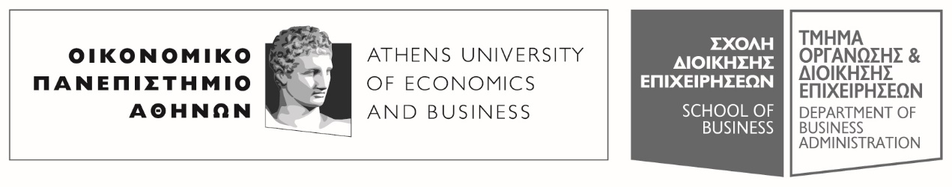
Πατησίων 76, 104 34 Αθήνα. Tηλ.: 210 8203308-311, 210 8203375 / Fax: 210 8230966
76, Patission Street, Athens 104 34 Greece. Tel.: (+30) 210 8203308-311, 210 8203375 / Fax: (+30) 210 8230966
E-mail: ode@aueb.gr / www.aueb.gr

ΑΝΑΚΟΙΝΩΣΗ
Για τους φοιτητές του Τμήματος ΟΔΕ
ΑΝΑΚΟΙΝΩΣΗ
Λόγω ασθένειας του κ. Γεωργίου Κουρέτα, Καθηγητή, αναβάλλονται τα κάτωθι μαθήματα :
Πέμπτη 10 Νοεμβρίου 2022
- Χρηματοοικονομική Οικονομετρία , τμήμα (Α-Ω), Αίθουσα Α47, 11.00π.μ..-13.00μ.μ.
- Αγορές Χρήματος και Αξιογράφων Σταθερού Εισοδήματος, τμήμα (Α-Ω), Αίθουσα Α47, 13.00μ.μ.-15.00μ.μ.
Παρασκευή 11 Νοεμβρίου 2022
- Χρηματοοικονομική Οικονομετρία , τμήμα (Α-Ω), Αίθουσα Α47, 13.00μ.μ.-15.00μ.μ.
- Αγορές Χρήματος και Αξιογράφων Σταθερού Εισοδήματος, τμήμα (Α-Ω), Αίθουσα Α47, 11.00π.μ..-13.00μ.μ.
Οι φοιτητές θα ενημερωθούν για την αναπλήρωση των μαθημάτων με νεότερη ανακοίνωση
Από τη Γραμματεία του Τμήματος
Αθήνα, 8 Νοεμβρίου 2022

